РЕЗЮМЕ ВЫПУСКНИКА ИНЖЕНЕРНО-ЭКОНОМИЧЕСКОГО ФАКУЛЬТЕТА

І. Общие сведения

Фамилия, имя, отчество | Сезень Анастасия Викторовна
Дата рождения/гражданство | 18.12.1997/РБ
Факультет | Инженерно-экономический
Специальность | Экономика и управление на предприятии
Семейное положение | Не замужем
Место жительства (указать область, район, населенный пункт) | г. Лида, Гродненская область
E-mail | Nastushca3@mail.ru
linkedin.com | Anastasia Sezen
Viber | +375 29 557-27-89
Моб. телефон | +375 29 557-27-89
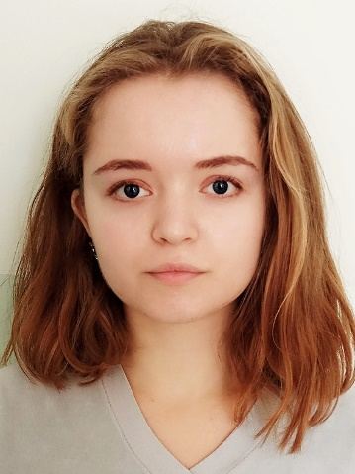

*По желанию выпускника, для открытого представления в сети интернет.
ІІ. Результаты обучения
Основные дисциплины по специальности, изучаемые в БГТУ  Дисциплины курсового проектирования | 1. Экономика организации  2. Внешнеэкономическая деятельность  3. Анализ хозяйственной деятельности  4. Прогнозирование и планирование  5. Финансы организации  ...  - Макроэкономика  - Экономика организации  - Бизнес-планирование  - Инвестиционное проектирование  - Технологии и оборудования производства минеральных удобрений и солей  - Анализ хозяйственной деятельности
Средний балл по дисциплинам специальности | 7,5
Места прохождения практики | ОАО «Белгорхимпром», ООО «ТехполимерГрупп», ОАО «Завод горного воска»
Владение иностранными языками (указать язык); наличие международных сертификатов: ТОЕFL, FСЕ/САЕ/СРЕ, ВЕС и т.д. | Английский язык (B2)
Дополнительное образование (курсы, семинарыи др.) | Business English (семинары)
Компетенции по использованию современных программных продуктов | MS Office/Word/Exсel/PowerPoint(продвинутый уровень пользователя)  Графические редакторы (Photoshop/Illustrator/CorelDRAW), SmartCat, 1С enterprise
Научно-исследовательская работа (участие в проектах, конкурсах, конференциях, публикации и др.) | Научная конференция, тема: «Digital currency as a new economic phenomenon»;  научная конференция с публикацией по теме «Новые подходы в области экономического моделирования»
Стажировки/Опыт работы | Стажировка в отделе аудита «КПМГ».  Опыт работы:  1. «КПМГ» ассистент аудитора (октябрь 2018 – январь 2019);  2. Внештатный переводчик (сентябрь 2016 – февраль 2017)  Функции и обязательства: перевод статей и копирайтинг (технические и художественные материалы).
ІІІ. Самопрезентация
Жизненные планы, хобби и планируемая сфера деятельности | Приобретение нового опыта и знаний. Желание развиваться в сфере мировой экономики, логистики, туризма
Личные качества | Инициативность, быстрая обучаемость и адаптация, ориентированность на результат
Желаемое место работы (область/город/предприятие) | г. Минск

